Вопрос 6. Наездники в цирке делают различные трюки в седле. С какой стороны им легче удержаться сбоку от седла с внутренней или внешней (по отношению к арене)?

Ответ команды F164
Рисунок 1.

Наездникам при скачке на арене в цирке легче удержаться с внешней стороны седла, так как для увеличения скорости движения лошади им (наездникам) приходится наклонять коней на внутреннюю сторону арены, и если они сами наклонятся в ту же сторону, они просто спокойно могут упасть. Поэтому для поддержания равновесия (и так же в этом случае для поддержки своего положения в седле будет уходить меньше сил) наездники сидят на внешней стороне седла по отношению к арене.
С другой стороны, из-за влияния центробежной силы наезднику легче удержаться с внутренней стороны седла. Рисунок 2.
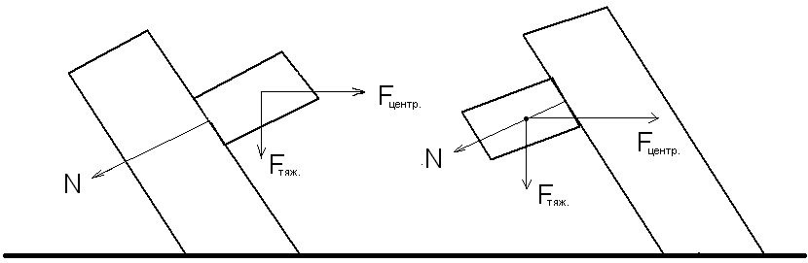
Таким образом, все зависит от слишком большого кол-ва параметров. Поэтому нельзя сказать точно, с какой стороны наездникам удержаться легче. Но на наш взгляд, сделать это легче с внутренней стороны седла.
Ответ: с внутренней стороны седла по отношению к арене наезднику удержаться легче.

